**金属活动性顺序的综合运用**

日期： 时间： 姓名：

Date: Time: Name:

初露锋芒

写出下列反应的化学方程式

1. 锌和稀硫酸
2. 铁和稀硫酸
3. 镁和稀硫酸
4. 铝和稀硫酸
5. 锌和稀盐酸
6. 铁和稀盐酸
7. 铝和稀盐酸
8. 铁和硫酸铜溶液反应
9. 锌和硫酸铜溶液反应
10. 铜和硝酸汞溶液反应

|  |  |
| --- | --- |
| **学习目标**  **&**  **重难点** | 1、金属活动性强弱的判断  2、推断题中有关滤渣、滤液的题型  3、金属与酸反应的规律及图像问题  4、比较金属的活动性顺序的实验设计 |

 根深蒂固

一、金属活动性顺序的运用

**1．能够进行金属活动性强弱的判断**

**例1：**有X、Y、Z三种金属，把Y投入X(NO3)2溶液中，Y表面有X析出；把X投入Z(NO3)2溶液中，表面有Z析出。X、Y、Z三种金属的活动性由强到弱的顺序是（ ）

A．X>Y>Z B．Y>X>Z C．Z>Y>X D．X>Z>Y

**2．推断题中有关滤渣、滤液的题型**

**例1：**某金属加工厂生产过程中的废液含有少量AgNO3、Cu(NO3)2，为回收利用资源和防止污染，该厂向废液中加入一定量的锌粉，反应停之后过滤，向滤出的固体中加入少量的稀盐酸，无气体产生。则下列有关说法中，正确的是（ ）

A．滤出的固体中一定含有Ag、Cu，一定不含Zn

B．滤出的固体中一定含有Ag，可能含有Zn和Cu

C．滤液中一定含有Zn(NO3)2，一定没有AgNO3和Cu(NO3)2

D．滤液中一定含有Zn(NO3)2，可能有AgNO3和Cu(NO3)2

**例2：**在Cu(NO3)2、AgNO3的混合溶液中，加入一定量的锌粉充分反应后，可能有下列情况：

（1）若反应后锌有剩余，则溶液中所含的溶质是 。

（2）若将反应后的物质过滤，向所得固体物质中滴如稀盐酸，没有气泡产生，则固体物质中一定有 ，可能有 。

（3）若将反应后的物质过滤，向滤液中滴加NaCl溶液有不溶于稀硝酸的白色沉淀生成，则溶液中含有的溶质是 。

**二、金属与酸反应的规律及图像问题**

题型一：金属与酸反应产生H2的规律

**例1：**试计算质量均为M的锌、铁、镁、铝三种金属与足量稀盐酸反应生成氢气的质量比。

【练一练】

1．质量均为m g的Fe、Mg、Al、Zn四种金属，与足量的稀盐酸反应制得氢气质量由多到少的顺序是 （ ）

A．Mg > Al > Fe > Zn B．Fe > Zn > Al > Mg

C．Al > Mg > Fe > Zn D．Al > Fe > Mg > Zn

2．将一瓶盐酸分成两等份，并分别放入两个烧杯中，再向两个烧杯中分别加入等质量的镁、锌两种金属，等反应结束后，两种金属都有剩余。若镁、锌分别与盐酸反应生成的氢气的质量用a、b表示，则a、b两者的大小关系是 （ ）

A．a＞b B．a＜b C．a=b D．无法判断

题型二：金属与酸反应的图像问题

**例1：**等物质的量的铁、镁、锌、铝分别与足量的盐酸反应，各生成氢气的质量比是多少？

**例2：**等质量、等质量分数的稀硫酸和过量的金属铁、镁、锌、铝发生反应，产生氢气质量比是多少？

【练一练】

1．将等质量的镁、铁、锌，分别放入三份溶质质量分数相同的稀盐酸中，反应生成的H2质量与反应时间的关系如图所示。根据图中的信息，作出的判断正确的是 （ ）

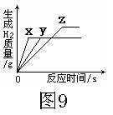A．图线x表示铁的反应情况

B．铁消耗的稀盐酸质量最大

C．镁、锌一定过量，铁可能反应完

D．镁一定过量，锌、铁可能反应完

2．如图所示，如果X轴表示参加反应的金属的质量，Y轴表示生成的氢气的质量，假设三种金属分别为铝、镁、铁，其中代表铁的是 ，铝的是 。

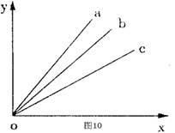

**三、设计实验比较金属的活动性顺序（中间金属原则）**

**例1：**某化学探究小组为了验证铁、铜、镁、汞的金属活动性顺序，设计了如下实验方案：

1．将大小一样的铁片和镁片分别加入到溶质质量分数相同的稀盐酸中；

2．将铜片加入到硝酸汞溶液中，铜片上出现银白色物质；

3．将金属片A加入到溶液B中。

根据实验1判断出镁的金属活动性比铁强，依据的现象是_______________；根据实验2的现象得出的结论是_______________；要通过实验3得出铁和铜的金属活动性顺序，那么，如果B是硫酸铜溶液，则金属A是_______________，如果A是铜，则溶液B是_______________。

**例2：**为防止水体污染并回收某种金属，某工厂向含有硫酸铜的废水中加入一定量的铁粉，充分反应后过滤、洗涤、干燥得滤渣，取少量滤渣向其中加入稀盐酸产生气泡，则滤渣中一定含有的物质是 (填化学式)，用化学方程式表示产生气泡的原因：_____________________________。

**【练一练】**

1．学生实验：探究铁、铜、银三种金属活动性强弱。以下是小强同学的实验方案，我们一起对实验分析、完善並归纳。

【实验药品】铁片、铜片、银片、20%稀硫酸、CuSO4溶液、AgNO3溶液、FeSO4溶液

【提出假设】三种金属的活动性强弱为：Fe>Cu>Ag

【实验方案】取体积相等的金属片，用砂纸打磨光亮；分别进行下列实验操作。

|  |  |  |  |  |  |
| --- | --- | --- | --- | --- | --- |
| 序号 | 步骤Ⅰ | | | 步骤Ⅱ | |
| 实验  操作 | 将铁片、铜片和银片分别放入盛有溶质质量分数相同、体积相同的稀硫酸的试管中 | | | 将铁片分别放入盛有溶质质量分数相同、体积相同的CuSO4溶液和AgNO3溶液的试管中 | |
|  |  |  |  |  |
| A | B | C | D | E |

【观察分析】

① 上述实验中能观察到金属表面有气泡产生是 （填字母A、B、C……）。

② 我国古代“湿法炼铜”就是利用了实验试管D中的反应原理，请写出该反应化学方程式

。该反应属于 反应（填：基本反应类型）。

【方案完善】通过上述实验还不能证明铁、铜、银三种金属的活动性强弱，请你在此基础上补充一个实验帮助小强达到实验目的。

|  |  |  |
| --- | --- | --- |
| 实验操作步骤 | 实验现象 | 结论 |
|  |  |  |

【讨论归纳】根据上述实验探究过程，请你归纳探究金属活动性强弱的方法一般有：

a． ；b． 。

 枝繁叶茂

知识点1：金属活动性强弱的判断

**例1：**下列各项中，按金属的活动性由强到弱的顺序排列的是（ ）

A．K Mg Ca Zn B．Fe Al Mg Cu

C．Ca Zn Ag Fe D．Mg Al Fe Cu

**变式1：**下列各组物质中能发生置换反应的是（ ）

A．Cu和Al2(SO4)3 B．Zn和AgCl C．Hg和MgCl2 D．Fe和CuSO4溶液

**例2：**判断下列各组物质能否发生反应？

（1）银和稀盐酸：______________________；（2）铝和稀硫酸：______________________；

（3）铜和硫酸锌溶液：__________________；（4）锌和硫酸铜溶液：__________________；

（5）镁和硝酸银溶液：__________________；（6）铜和氯化银固体:___________________。

**变式1：**用一定质量的铁和锌与足量的稀硫酸反应，其反应过程如下图所示(图中横、纵坐标分别表示反应的时间t和产生氢气的质量m)。试回答：

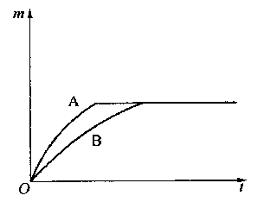

（1）曲线A表示的是 （填“铁”或“锌”）跟稀硫酸反应的情况。

（2）上述曲线图除能说明(1)的结论外，还可以得出另外两个结论：

① ，② 。

**变式2：**将铁片投入下列溶液中，过一会儿溶液质量变大的是（ ）

1. 稀硫酸 B、硫酸亚铁溶液 C、硫酸铜溶液 D、食盐水

知识点2：有关滤渣滤液成分的推断问题

**例1：**将混有少量氧化铜粉末的铁粉中，加入一定量稀硫酸，反应停止后，铁粉剩余，过滤，滤液中含有的溶质是 （ ）

A．有H2SO4 B．有H2SO4和FeSO4

C．有CuSO4和FeSO4 D．只有FeSO4

**变式1：**向氧化铜和铁粉的混合物中，加入一定量的稀硫酸，反应停止后，过滤，除去不溶物。向滤液中加一铁片，未看到铁片有任何变化。下列分析正确的是（ ）

A．滤出的不溶物中一定含有铜 B．滤出的不溶物中一定含有铜和铁

C．滤液中一定含有硫酸铜 D．滤液中一定不含有FeSO4和H2SO4

**变式2：**将混有少量氧化铜的铁粉放入烧杯，加入过量盐酸使其充分反应。反应停止后，烧杯里还有少量固体物质存在。请推断，该固体物质是_______________；除多余的盐酸外，溶液中肯定含有的物质是_______________。

**例2：**在硝酸银和硝酸铜的混合溶液中，加入一定量的锌粉，充分反应后有少量金属析出，过滤后往滤液里滴加盐酸，有白色沉淀生成，则析出的少量金属是（ ）

A．Ag B．Zn和Ag C．Cu和Ag D．Zn和Cu

**变式1：**某金属加工厂生产过程中的废液含有少量硝酸银和硝酸铜，为回收利用资源和防止污染，该厂向废液中加入一定量的铁粉，反应停止后过滤，向滤出的固体中加入少量稀盐酸，无气体产生。则下列有关说法中，正确的是（ ）

A．滤出的固体中一定含有银和铜，一定不含铁

B．滤出的固体中一定含有银，可能含有铜和铁

C．滤液中一定有硝酸亚铁，可能有硝酸银和硝酸铜

D．滤液中一定有硝酸亚铁，一定没有硝酸银和硝酸铜

**变式2：**在硝酸银、硝酸铜和硝酸钠的混合溶液中，加入一定量的铁粉，充分反应后，有少量的金属析出。过滤后往滤液里滴加盐酸，有白色沉淀生成，则析出的少量金属是_____________

知识点3：掌握金属与酸反应的规律及图像问题

**例1：**将物质的量相等的铝粉和铁粉分别与同体积、同浓度的稀硫酸反应。反应情况如图所示。下列情况中可能的是 （ ）

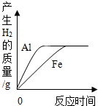

A．铝粉、铁粉和硫酸均有剩余

B．铝粉、铁粉均反应完，硫酸有剩余

C．硫酸、铝粉均反应完，铁粉有剩余

D．硫酸、铁粉均反应完，铝粉有剩余

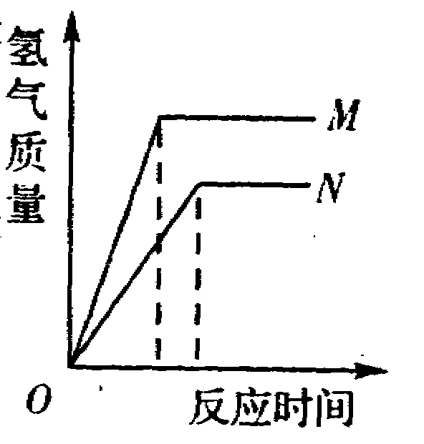**变式1：**等质量的M、N两种金属，分别与相同质量分数的足量稀盐酸反应(已知M、N在生成物中均为+2价)，生成氢气的质量和反应时间的关系如图所示，下列判断正确的是（ ）

|  |  |  |
| --- | --- | --- |
|  | 金属活动性顺序 | 相对原子质量大小排序 |
| A | M>N | M<N |
| B | M>N | M>N |
| C | M<N | M<N |
| D | M<N | M>N |

**变式2：**等质量的甲、乙、丙三种金属，分别与足量的溶质质量分数相同的稀硫酸完全反应后，都生成＋2价的硫酸盐，其产生氢气的体积与反应时间的关系如右图所示，则下列说法正确的是

（ ）

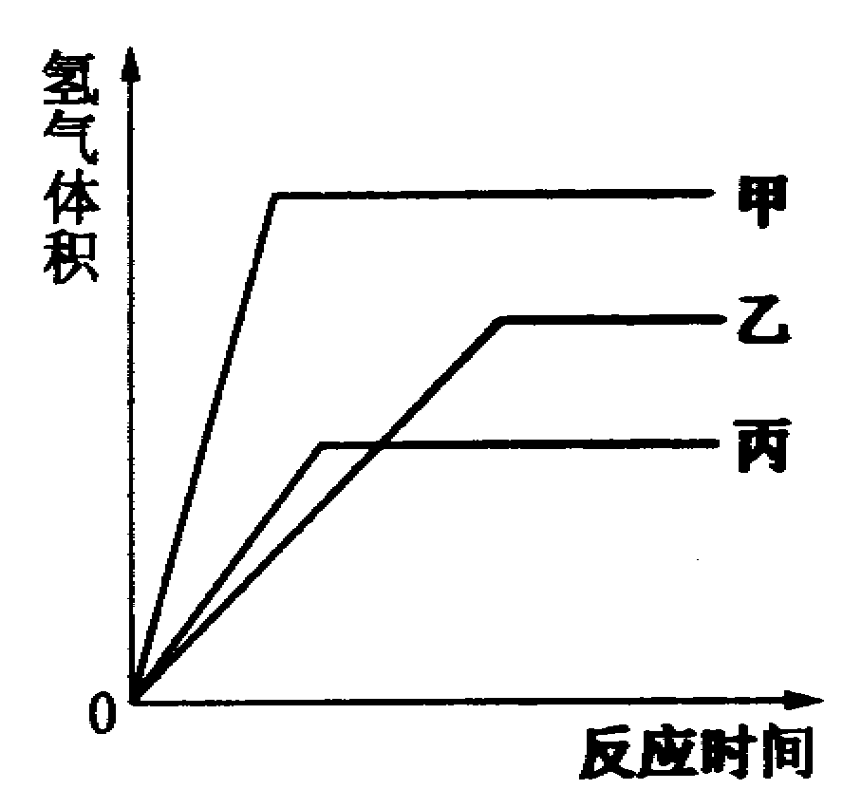A．三种金属的活动性大小为甲>乙>丙

B．反应时消耗硫酸的质量一定相同

C．三种金属的相对原子质量是甲>乙>丙

D．反应速率最快的是甲，最慢的是乙

**变式3：**室温下，等质量的镁片和铝片分别与足量的稀硫酸反应，产生氢气的质量(m)与时间(t)的关系图正确的是（ ）



 瓜熟蒂落

1．关于金属跟氧气的反应，下列说法错误的是（ ）

A．镁能在空气中燃烧，发出耀眼的白光，生成白色粉末

B．铁能在纯氧中燃烧，火星四射，生成黑色固体氧化铁

C．铜不能燃烧，但能跟氧气反应，生成黑色固体氧化铜

D．铝在空气中被氧化生成氧化铝，氧化铝是一层致密的保护膜，能阻止进一步氧化

2．世界卫生组织把铝确定为食品污染源之一。铝的下列应用必须加以控制的是（ ）  
A．用铝合金制门窗 B．用铝合金飞机材料

C．作金属铝制装碳酸饮料的易拉罐 D．作金属铝制铝制电线

3．下列物质能由金属跟酸反应直接制得的是（ ）

A．CuCl2 B．AgCl C．FeCl2 D．FeCl3

4．五角硬币的外观呈金黄色，它是铜和锌的合金，市面上有人用它制成假金元宝行骗，小明同学用一种试剂揭穿了他。下列哪一种试剂不能达到目的（ ）

A、硫酸铜溶液 B、硝酸银溶液 C、盐酸 D、硝酸钠溶液

5．选用金、银、铜等金属做钱币，从化学角度分析，其主要原因是（ ）  
A．硬度大 B．化学性质比较稳定 C．密度大 D．有比较漂亮的色泽

6．利用下列各组物质之间的反应，能够验证铁、铜、银三种金属活动性顺序的是 （ ）  
A．氯化亚铁溶液、铜、银 B．氯化亚铁溶液、氯化铜溶液、银

C．铁、氯化铜溶液、银 D．氯化铁溶液、铜、硝酸银溶液

7．废旧计算机的某些部件含有Zn、Fe、Cu、Ag、Pt(铂)、Au(金)等金属，经物理方法初步处理后，与足量稀盐酸充分反应，然后过滤。剩余的固体中不应有的金属是 （ ）

A．Cu、Ag B．Fe、Zn C．Pt、Cu D．Ag、Au

8．为适应火车提速，沪宁线上原有的短轨已全部连接为超长轨。工程技术人员常用如下反应来焊接钢轨间的缝隙，有关该反应的下列说法中正确的是（ ）

A．该反应属于化合反应 B．该反应属于复分解反应  
C．该反应属于置换反应 D．该反应中铁元素的化合价升高

9．思考并回答下列问题：

（1）油罐下面常有一条拖地铁链，在高层建筑的顶端都装有铁制的避雷针，这是应用了铁的 性质。

（2）铁锅可用来烧水、炒菜，这是利用了铁的 性质。

（3）铁块可变成很细的铁丝，这说明铁有 性；铁块也可以变成很薄的铁片，这说明铁有 性。

10．将洁净的铁丝浸入含有Ag(NO3)2和Zn(NO3)2的电镀废水中，一段时间后取出，铁丝表面覆盖了一层物质，这层物质是 ( )

A．Ag、Zn B．Ag C．Zn D．Ag、Fe

11．下列图像能正确反应等物质的量的锌、镁分别和足量的稀硫酸充分反应产生氢气的速度和质量的关系的是[横坐标：反应时间t(秒)；纵坐标：产生H2的质量m(克)]（ ）

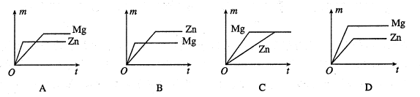

12．等质量的锌和铁分别与相同量的等浓度的稀硫酸充分反应，反应停止后，两种金属均有剩余，则下列图像能正确反映上述反应的是（横坐标表示反应时间t，纵坐标表示产生氢气的质量m(H2)）

（ ）

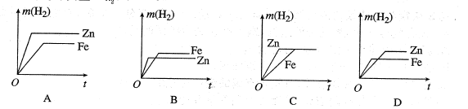

13．镁和铝分别与等浓度、等体积的过量稀硫酸反应，产生气体的物质的量（n）与时间（t）关系如右图，上述反应中（ ）

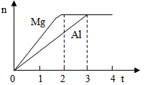

A．镁和铝的物质的量之比为3:2

B．镁和铝的质量之比为3:2

C．镁和铝的原子个数之比为2:3

D．产生氢气的物质的量之比为2:3

14．将一定量的镁条投入过量的稀盐酸中，则表示反应过程中变化关系的曲线中，正确的是（ ）

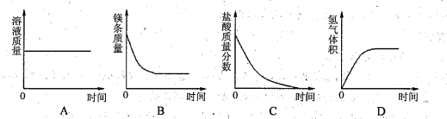

15．质量为5．6g的铁粉中混有一种金属杂质，当这些铁粉跟足量的盐酸完全反应后，生成氢气0．19g，则该铁粉中混有（ ）

A．镁 B．铝 C．锌 D．无法确定

16．在盛有AgNO3和Mg(NO3)2混合溶液的试管中，加入一定量的锌粉充分反应，试管底部有少量固体存在，过滤，向滤液中加稀盐酸，产生白色沉淀，则滤渣中一定是（ ）

A．Mg B．Zn C．Ag D．Zn和Ag

17．将质量相等的A、B、C三种金属，同时分别放入三份溶质质量分数相同且足量的稀盐酸中，反应生成H2的质量与反应时间的关系如图所示。根据图中所提供的信息，得出的结论正确的是(已知：A、B、C在生成物中均为+2价)（ ）

A．放出H2的质量是B＞A＞C

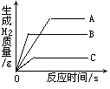

B．金属活动性顺序是A＞B＞C

C．反应速率最大的是A

D．相对原子质量是C＞B＞A

18．在天平两盘上的烧杯中，各放入质量相等的稀硫酸，调节天平至平衡，分别向两边烧杯各加入5g镁和5g铁，镁和铁全部反应而消失后，天平的指针（ ）

A．偏向加铁的一边 B．偏向加镁的一边  
C．仍停留在原来的位置 D．无法确定

19．在一定质量的AgNO3和Cu(NO3)2的混合溶液中加入铁粉，充分反应后，下图一定不正确的是

（ ）

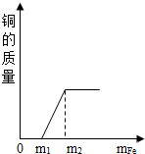 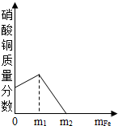 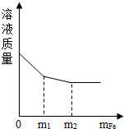 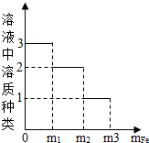

A B C D

20．某化学兴趣小组为测定Fe、Cu、Ag三种金属的活动性顺序设计了四种方案，每种方案所用的试剂如下，其中你认为不可行的是（ ）

A．Fe、Ag、CuSO4溶液 B．Fe、Cu、AgNO3溶液、稀盐酸

C．Cu、FeCl2溶液、AgNO3溶液 D．Cu、Ag、Fe、稀盐酸

21．除去Cu粉中混有的少量Fe粉，可以选用的试剂是 或 ；除去FeSO4溶液中的少量CuSO4,选用的试剂________。

22．在CuCl2 ZnCl2混合溶液中加入过量铁粉剩余的固体______________________，滤液中存在的物质______________。

23．把铁粉、锌粉放入硝酸锌和硝酸铜的混合溶液中，充分反应后过滤，滤出的金属中一定含有_________________。

24．往AgNO3和Cu(NO3)2的混合溶液中加入一定量的铁粉，充分反应后过滤，向滤渣中加入稀盐酸，无气泡产生。根据上述现象，你能得出的结论是（ ）

A．滤渣中一定有Fe粉 B．滤渣中一定有Cu粉

C．滤液中一定有Fe(NO3)2 D．滤液中一定有AgNO3、Cu(NO3)2

25．向一定质量AgNO3和Cu(NO3)2的混合溶液中加入Zn，与两种溶质依次发生反应。溶液质量与加入Zn的质量关系如右图所示，有关说法正确的是（ ）

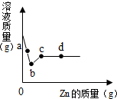

A．a点溶液中的溶质有2种

B．b点得到的固体为Cu

C．c点溶液中溶质为Zn(NO3)2

D．d点得到的固体有2种

26．将含有AgNO3和Cu(NO3)2两种成分的溶液，分为A、B两份，分别加入一定量的铁粉，充分反应后，过滤洗涤，分别得到滤渣和滤液。  
（1）将A得到的滤渣加入到稀盐酸中，有气泡产生，则该滤渣中含有的物质是 （填化学式，下同）。

（2）往B得到的滤液中滴加稀盐酸，有白色沉淀生成，则对应的滤渣中含有 ，滤液中含有的溶质是 。

27．为防止水体污染并回收某种金属，某工厂向含有硫酸铜的废水中加入一定量的铁粉，充分反应后过滤、洗涤、干燥得滤渣，取少量滤渣向其中加入稀盐酸产生气泡，则滤渣中一定含有的物质是

(填化学式)，用化学方程式表示产生气泡的原因：____________。

28．在CuCl2和MgCl2的混合溶液中，加入过量的铁粉，充分反应后过滤，所得固体为 。

29．有一种工业废水，其中含有大量的硫酸亚铁，少量的银离子以及污泥。某同学设计了一个既经济又合理的方法回收银和硫酸亚铁晶体。方案流程如下：

④

③

①

②

工业

废水

污泥

溶液1

固体

溶液2

Ag

溶液3

硫酸亚铁晶体

回答下列问题：

（1）步骤②中：需加入的物质是 ，分离所得混合物的方法是 。

（2）步骤③中：需加入的物质是 ，发生反应的化学方程式是 。

（3）某同学认为经过步骤②后所得固体就是纯净的银，不需要进行步骤③，你认为是否合理？理由是_________________________________。

30．同学们一起探究铝、铁、铜三种金属的活动性，小刚同学设计了用铜丝、铁丝、铝丝和稀盐酸，只用一只试管，取一次盐酸的探究方案。请你和他们一起完善下表的探究方案并回答有关问题。

（1）填表

|  |  |
| --- | --- |
| 实验步骤 | 观察到的现象 |
| ①在试管中取少量盐酸，插入铁丝，充分作用 |  |
| ②在①所得的溶液中，插入 ，充分作用 | 无明显现象 |
| ③在②所得的溶液中插入 ，充分作用 |  |

结论：金属活动性Al ＞ Fe ＞ Cu

（2）将铝丝插入前应进行的操作是 ；

（3）小华同学认为在小刚设计的方案中，只要补充一个实验，就可得出Al＞Fe＞H＞Cu的结论。小华要补充的实验是 ；

（4）小强同学认为要得到Al＞Fe＞H＞Cu的结论，不必做补充实验，只需将小明同学方案中插入金属的顺序调整即可，你认为调整后插入金属的顺序是 。